智慧屏项目QA问答
- 为什么选择T113芯片？
主要是两方面考虑：第一是封装为LQFP128，更好焊接，学习复刻更容易，成本更低；第二是配置相当不错，Cortex-A7双核，单核DSP，内置128M DDR3，3 ADCs, 2 DACs, 2 I2S/PCM,等。
- 原理图都是你自己设计的吗？你是怎么进行硬件选型的？
原理图是我主导设计和绘制的，但不是所有电路都是从零设计的。像T113S3的最小系统、电源树、SPI Flash、Type-C等模块是根据芯片手册、参考设计和外围器件的datasheet完成选型和设计的。比如这个项目是Linux智慧屏，需要跑Linux、显示UI、联网、触摸交互，所以主控就选择了能跑Linux、外设资源比较丰富的T113S3。比如屏幕需要MIPI接口，触摸走的是I2C，WIFI模块走的SDIO，蓝牙通信走的是UART，Flash走的是SPI，选型时我会先看主控引脚和外设接口是否够用，再检查电平是否匹配，比如大部分外设是3.3V IO。然后电源模块，由于T113S3不是单电源芯片，需要多路电源，所以我先根据芯片手册整理电源树，再选择DCDC芯片生成3.3V、1.8V、1.5V、0.9V。然后WIFI模块我们选择的是RTL模组，因为这个模组在同类的产品上用得很多，资料好找，Linux内核源码中，也有RTL8723这款芯片的源码，这样我们可以省去找厂家签协议获取资料的步骤。另外，芯片原厂也适配过这款芯片，这样可以少走很多坑。所以板卡设计时，我们选择了RTL8723DS这款模组，这模组都是支持WiFi和蓝牙的，WiFi使用SDIO接口，蓝牙使用UART，我们产品没用到这个蓝牙功能，但是我们也先把它接上。

- 你刚才说最小系统，最小系统怎么画的？你现场给我画一个？
最小系统也就是能让芯片跑起来的最小外设，像普通单片机一样，最小系统一般包括电源、时钟、复位、烧录相关模块，这款芯片也是一样的。它的最小系统包括时钟电路、复位电路、电源电路、Flash电路。然后我是参考官方的硬件手册，T113S3有两个晶振要求，主晶振和低速晶振，另外，芯片也可以产生时钟给其它外设。T113模块只支持24M主时钟，一般来说，晶振频偏越小越好，因为频偏越小，晶振输出的频率就越接近其额定频率，所以我们选择10ppm的。匹配电容根据选型的晶振匹配，一般还需要考虑IC内部与晶振走线的寄生电容，后续可根据实际时钟效果调整，这里我们选择的是扬兴晶振，匹配电容为12pf。T113低速时钟使用32.768K晶振，晶振线路需跨接10MΩ电阻，后续可以用于对频率微调。系统复位信号，可通过100K的电阻，上拉到VCC-IO，实际上，我们选择了10K电阻，是为了减少元器件的种类，然后多加一个按键，方便手动复位系统。
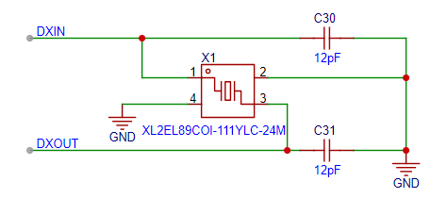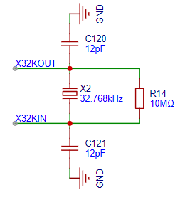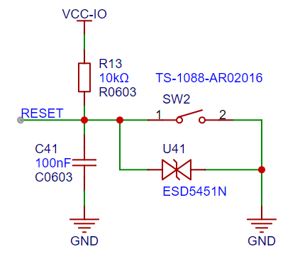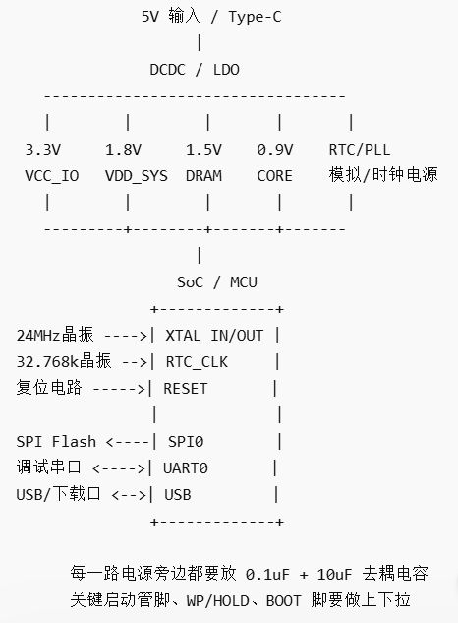
- 时钟电路有什么用？复位电路有什么用？什么是上拉电阻？
时钟电路的作用是给芯片提供运行节拍的，没有时钟，芯片不能正常执行程序。复位电路的作用是让芯片在上电或者异常时，回到一个确定的初始状态。上拉电阻就是把某个信号通过一个电阻接到电源，让这个信号在没人驱动的时候默认是高电平，作用主要是防止信号悬空。

- 这个电源模块是怎么画的？为什么要这样画？5.5V怎么转成其他电压？为什么不用LDO？
T113S3这类高级单片机的电源和普通单片机不一样，它的模块比较多，需要多组电源为每个模块独立供电。我先按T113S3的电源要求画电源树，再把每一路电源用DCDC降压来实现。5V转换成其他电压靠的是 Buck 降压型 DCDC。如果电流很小、对噪声要求很高，可以用 LDO，比如模拟电源有时候会用 LDO，但是 T113S3 这种芯片的 Core、DRAM、IO 电流都比较大，如果用 LDO 从 5V 降到 0.9V，压差太大，损耗会非常高，而DCDC 效率高，发热小，更适合这种 Linux 芯片板卡。而且我们需要在各路电源添加uf和nf搭配的旁路电容，让电源更干净。
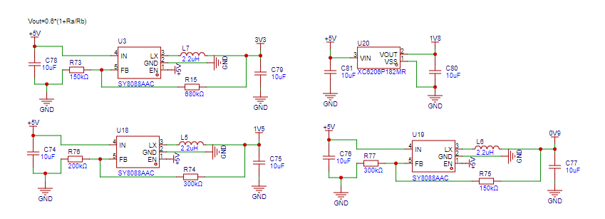
- 什么是阻抗？什么是阻抗匹配？如何做阻抗匹配？
阻抗就是电流在电路中流动时遇到的“总阻力”。阻抗匹配就是让信号从芯片源头传输到负载时，两者的阻抗相同，信号能量能够完全传递过去，不会反射回来。举个生活中的例子就是粗水管（低阻抗）接细水管（高阻抗），水流会喷溅（信号会反射）；只有粗细一致，水才能平稳流动。按某个压层工艺生产的板卡，如果我们需要某一组线的阻抗是某个值的时候，我们应该使用什么样的线宽，多少的间距。我们板子需要的阻抗有三种，单端50ohm，差分90ohm，差分100ohm，那我们可以使用立创的阻抗计算神器：阻抗计算 按需求输入我们的参数，确定生产工艺和对应的PCB线宽、线距。

- 怎么用的LVGL开发的界面？为什么要用LVGL？ LVGL 的主循环是什么？lv_timer_handler() 是干什么的？LVGL 能不能多线程直接刷新 UI？为什么？
LVGL是一个开源的图形用户界面库，简单来说就是LVGL是一个别人封装好的图形库，一个工具箱，给我们提供非常多常用图形组件，例如按钮、滑块、列表、图表等，使用这个库，我们就不用自己去设计按钮、用取模软件生成了。Linux 启动后，显示一般会抽象成 framebuffer，比如/dev/fb0，LVGL 本身只是一个图形库，它不会自动知道怎么把图像显示到屏幕上，所以需要写 display driver 适配层，把 LVGL 渲染出来的 buffer 刷到 framebuffer 里。然后触摸屏在 Linux 下通常会注册成 input 设备，比如/dev/input/eventX，LVGL 需要一个 input driver，把 Linux 的触摸坐标、按下、释放事件转换成 LVGL 能识别的输入事件。然后主要改lv_conf.h，配置颜色深度、分辨率、内存大小、字体、控件开关等。最后是写应用界面，比如我会用 LVGL 的对象机制来写页面，实际项目里不会只写一个 label，而是会把界面分成多个页面，页面之间通过事件回调切换，比如按钮点击后进入下一级页面，主循环里周期性调用lv_timer_handler();让 LVGL 处理刷新、动画、触摸事件和控件状态。LVGL 本身不是操作系统，不会自动刷新界面，所以必须在主循环里持续调用这个函数。
Qt 更适合资源更强、界面更复杂的 Linux 设备；LVGL 更适合轻量级嵌入式屏幕产品。这个智慧屏项目追求启动快、资源占用低、移植方便，所以我选择 LVGL。
多线程方面，LVGL 默认不是线程安全的，所以 HTTP 请求、WiFi 状态查询这类后台线程不能直接操作 LVGL 对象。我的处理方式是后台线程只更新数据缓存或标志位，真正的 lv_label_set_text()、页面切换、控件刷新都放到 LVGL 主线程或 LVGL timer 回调里执行，这样可以避免多线程同时访问 LVGL 对象导致程序崩溃。

- 为什么既有MIPI显示屏还有SPI触摸屏？
因为这个屏幕模组实际上可以分成两部分，TFT LCD屏幕和电容触摸TP。背光部分：因为这个是 TFT LCD 屏，LCD 本身不发光。LCD 的工作原理是通过液晶控制光的透过率，它只是“调光”，不是“发光”。所以如果没有背光，屏幕即使 MIPI 数据已经正常传过去，液晶也已经显示了图像，人眼看到的也可能是一片黑，或者只能在强光下隐约看到。如果是 OLED 屏，因为 OLED 像素自发光，就不需要这种 LED 背光电路。但 TFT LCD 必须要背光。
背光设计：先看屏幕规格书的两个参数：背光LED正向电压和工作电流。板子输入一般是5V，而 LED 串需要大约 12V，所以不能直接用 5V 驱动，必须用升压型 LED 驱动芯片。所以我这里用了类似 MT9201 的升压 LED Driver，既能升压，又能恒流，还能支持 PWM 调光。
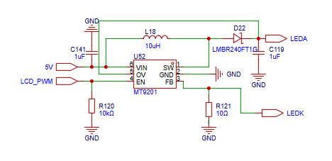
总结一下就是：这个项目里 MIPI 是显示数据接口，I2C 是触摸坐标接口，两者功能不同；LCD 屏本身不发光，所以必须设计背光电路。背光部分根据屏幕规格书的 LED 电压和电流需求，用 MT9201 这类 Boost LED Driver 从 5V 升压，并通过采样电阻实现恒流驱动，再用 SoC 的 PWM 信号控制亮度。

- 麦克风和扬声器模块电路也是你画的吗，是怎么设计的？
是的，麦克风输入和扬声器输出这两部分是我画的，但这类音频小电路我不是完全凭空设计的，而是参考了 T113S3 音频接口手册、官方开发板电路、麦克风/功放芯片典型应用电路，然后根据我们项目的空间、供电和外设需求做了适配。麦克风部分主要是偏置、隔直、滤波和抗干扰设计；扬声器部分主要是用 SoC 的音频输出驱动一个小功率音频功放，再由功放驱动 8Ω 小喇叭。

- 讲讲SPI是什么？为什么要用到SPI？是怎么设计的？
SPI 是串行外设接口。它是一种常见的同步串行通信接口，主要用于主控和外设之间通信，比如 SPI Flash、传感器、屏幕、ADC、DAC 等。在我这个项目里，SPI 主要用来连接外部 SPI Flash。标准 SPI 一般是 4 根核心信号线：CS片选信号，选择当前要通信的 SPI 从设备；
CLK时钟信号，由主机输出；MOSI主机发给从机的数据；MISO从机返回给主机的数据。
这个项目里用 SPI 的主要原因是：T113S3 需要一个存储器，用来存放启动程序、系统镜像或文件系统相关数据。DRAM 是运行内存，掉电就丢数据；Flash 是存储器，掉电不丢数据。所以系统上电后，SoC 要从 Flash 里读取 bootloader、内核镜像等内容，再把系统跑起来。设计上把 CS、CLK、MOSI、MISO 接到 T113S3 的 SPI0，WP# 和 HOLD# 通过 10k 上拉到 3.3V，VCC 旁边放 100nF 去耦电容，同时预留按键方便进入烧录模式。核心考虑是接口简单、启动支持、容量够用、调试方便。

- PCBlayout部分是你做的吗？在这个过程中遇到什么问题？你会注意那些细节？
PCB layout 是我主导做的。过程中最大的难点不是单纯把线连通，而是在窄长板框里完成主控、电源、显示、无线、音频这些模块的合理分区，同时保证 MIPI/USB/SDIO 等高速线的完整性、电源 DCDC 的稳定性、音频 MIC 的抗干扰以及整板的可调试性。比如屏幕接口必须靠近屏幕 FPC，MIPI进行差分处理；电源模块靠近 Type-C 输入；WiFi 模块靠近板边；音频 MIC 远离 DCDC 和高速线；主控放中间；晶振靠近 SoC 时钟脚，做包地处理。

- SDK是什么，怎么用？SDK 里面一般包括哪些东西？SDK和你自己写的LVGL应用是什么关系？你改了SDK哪些地方？
SDK 全称是软件开发工具包，简单说，SDK 就是芯片厂商或者板卡厂商提供的一套“从源码到镜像”的开发包。可以用它来编译 bootloader、内核、文件系统和应用程序，最后生成能烧录到板子上的系统镜像。首先在 Ubuntu 下安装依赖，比如 gcc、make、cmake、git、python、交叉编译工具链等，选择对应 T113 板子的配置，然后修改设备树，比如打开 MIPI 屏、I2C 触摸等外设节点。硬件原理图上有什么外设，设备树里就要对应配置。然后编译系统镜像，烧录到板子上，比如SPI Flash、TF卡、eMMC，具体看硬件启动介质。然后启动调试通过串口看 boot log，通过 dmesg 看驱动有没有 probe 成功。然后应用层用 CMake 管理工程，指定 ARM 交叉编译器，把 LVGL、显示适配层、触摸适配层和业务代码一起编译成 ARM 可执行文件，拷贝到板子上运行。

- 你是怎么交叉编译 LVGL 应用的？什么是交叉编译？怎么确认程序是 ARM 架构？
交叉编译就是在 x86 Ubuntu 主机上，使用 T113 SDK 提供的ARM工具链，编译出能在 T113S3 ARM Linux 板子上运行的程序。我的 LVGL 应用不是用主机 gcc 直接编译，而是通过 SDK 里的 arm-linux-gnueabihf-gcc 这类交叉编译器，把 LVGL 源码、framebuffer 显示适配、input 触摸适配和业务页面代码一起编译成 ARM 可执行文件。编译完成后，我会用 file 命令确认它是不是 ARM 架构。如果显示ARM，说明目标架构正确；如果显示 x86，说明用错了编译器。调试阶段可以直接拷贝到板子运行，发布阶段再把它放进 RootFS，通过 SDK 重新打包成镜像烧录到 SPI Flash。

- RootFS是什么？你的应用怎么放进 RootFS？
RootFS 是 Linux 的根文件系统，包含系统命令、动态库、配置文件、启动脚本和用户应用。我的 LVGL 应用交叉编译后会生成 ARM 可执行文件，调试阶段可以直接拷到板子上运行；正式版本会把可执行文件放到 RootFS 的 /usr/bin目录下，字体图片等资源放到 /usr/share目录下，配置文件放到 /etc目录下，再添加开机自启动脚本。最后通过 T113 SDK 把 RootFS、Kernel、设备树和 Bootloader 一起打包成镜像，烧录到 SPI Flash 中。

- 设备树是干什么的？你配置过哪些外设？
设备树是 Linux 内核用来描述板级硬件资源的文件，它把原理图里的外设连接关系告诉内核，比如外设挂在哪个总线、I2C 地址是多少、GPIO 复位脚和中断脚是哪一个、使用哪个 pinctrl、时钟和电源怎么配置。驱动负责控制设备，设备树负责描述这块板子上设备怎么接。在我的项目里，我主要根据原理图配置过 MIPI 显示屏、I2C 触摸屏、SPI Flash、SDIO WiFi、UART 调试串口、PWM 背光和音频功放相关节点。比如 MIPI 屏配置 lane、reset、TE 和 backlight；触摸屏配置 I2C 地址、INT/RST GPIO；WiFi 配置 SDIO 和使能脚；SPI Flash 配置 SPI0 和分区；最后通过串口 log、dmesg、/dev/fb0、/dev/input/eventX、wpa_supplicant、aplay 等方式做功能验证。

- 你说适配 framebuffer/input，具体怎么适配？framebuffer 是什么？LVGL 怎么显示到屏幕？input 子系统是什么？触摸事件怎么给 LVGL？
framebuffer 是 Linux 提供的屏幕显存接口，通常对应 /dev/fb0。我在 LVGL 的显示适配层里打开 /dev/fb0，通过 ioctl 获取分辨率、颜色深度和 line length，再用 mmap 映射显存。LVGL 绘制控件后会调用 flush 回调，我在 flush_cb 里把 LVGL draw buffer 中的像素数据拷贝到 framebuffer，从而显示到 MIPI 屏幕上。input 子系统是 Linux 对触摸屏、按键、鼠标等输入设备的统一抽象，触摸驱动正常后会生成 /dev/input/eventX。我在 LVGL 输入适配层里打开触摸对应的 event 设备，读取 EV_ABS、EV_KEY、EV_SYN 事件，解析出触摸坐标和按下状态，然后在 LVGL 的 read_cb 里赋值给 data->point.x/y 和 data->state。这样 LVGL 就能响应点击、滑动和页面切换。所以 framebuffer 解决的是“LVGL 怎么显示到屏幕”，input 解决的是“触摸事件怎么传给 LVGL”。

- WiFi 连接和天气 HTTP 请求怎么实现？
WiFi 连接这部分，我是基于 Linux 的 wpa_supplicant 实现的。底层 WiFi 驱动由 SDK 适配，应用层先 ifconfig wlan0 up 拉起网卡，再启动 wpa_supplicant 后台服务。程序中通过 wpa_ctrl_open 连接到 wpa_supplicant 的控制 socket，通过 wpa_ctrl_request 发送扫描、添加网络、连接、查询状态等命令，并注册回调监听 WiFi 状态变化。连接成功后调用 udhcpc -i wlan0 获取 IP。
天气请求是在 WiFi 联网成功后，通过 HTTP 接口获取天气数据。实现上我使用 curl/libcurl 封装请求流程，设置请求 URL 和数据回调函数，服务器返回 JSON 数据后在回调中缓存天气信息，再由 LVGL 主线程通过 timer 刷新页面。这样网络请求不会阻塞 UI，同时也避免后台线程直接操作 LVGL 控件导致线程安全问题。

- 开机自启动、串口 log、dmesg 你是怎么调试的？
我调试 Linux 板子时，一般分三层：串口 log 看启动链路，dmesg 看内核和驱动，启动脚本日志看应用。开机自启动方面，我会把 LVGL 应用放到 RootFS 的 /usr/bin，资源文件放到 /usr/share/kelpbar，然后根据系统启动方式添加 /etc/init.d/S99kelpbar 或 systemd service，并把应用输出重定向到日志文件，方便定位启动失败原因。 串口 log 主要用于观察 Bootloader、Kernel、RootFS 挂载和应用启动过程。如果没有串口输出，我会先查电源、复位、晶振、串口接线和波特率；如果能进 U-Boot 但进不了 Kernel，就查 bootargs、dtb、kernel 镜像和分区；如果 Kernel 已经起来但应用没启动，就查启动脚本、权限、动态库和设备节点。 dmesg 主要用来看驱动 probe 和设备枚举情况。比如调试 MIPI 屏、I2C 触摸、SDIO WiFi、SPI Flash、音频时，我会通过 dmesg | grep i2c/input/mmc/spi/fb/sound 等命令查看驱动是否加载成功，再结合 /dev/fb0、/dev/input/eventX、ifconfig wlan0、cat /proc/mtd 等命令验证外设是否真的可用。

